Правила пожарной безопасности в гаражах и гаражных кооперативах

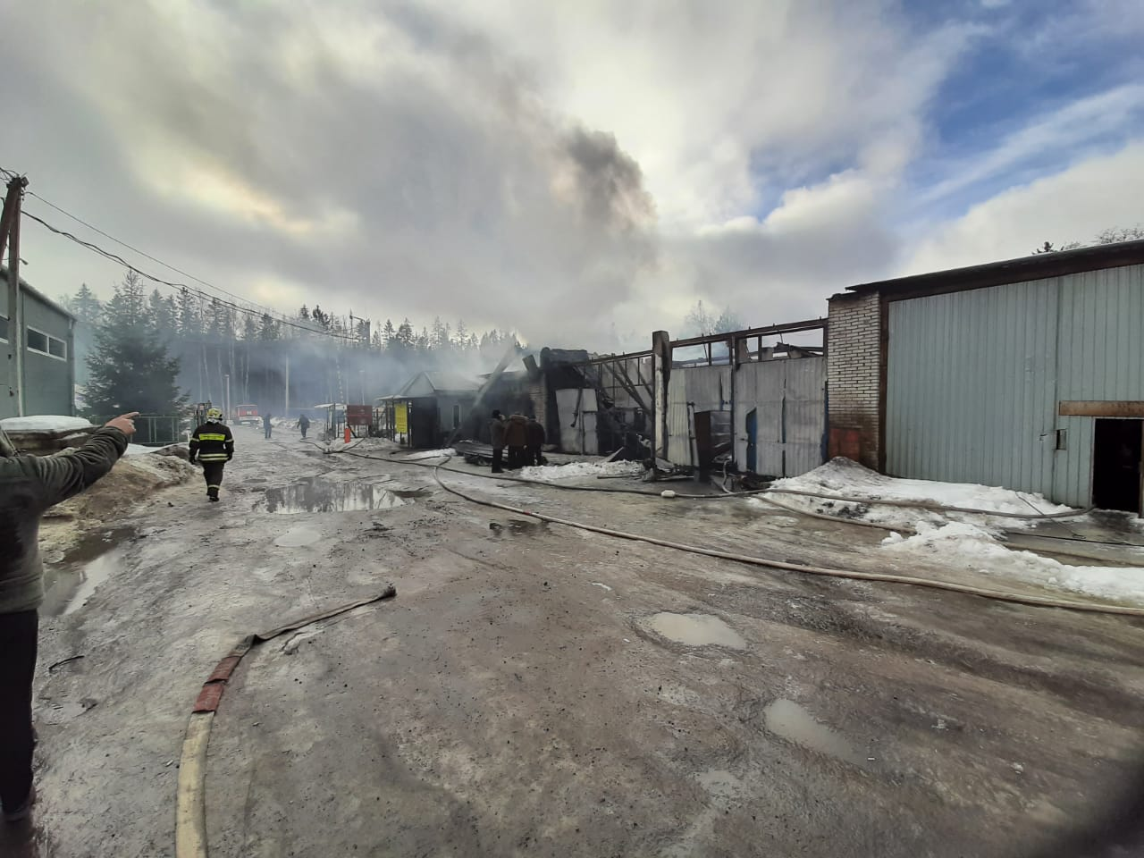

Крупный пожар произошёл сегодня утром во Всеволожском районе. На Берёзовой улице, 11 в посёлке Сертолово-2 загорелся гаражный кооператив. Незамедлительно к месту вызова были направлены пожарно-спасательные подразделения. Общая площадь пожара составила 750 квадратных метров.
Гаражный кооператив спасали 25 пожарных и пять единиц спецтехники. Сейчас на месте продолжаются работы по проливке и разбору завалов. Погибших и пострадавших нет.
По определению СП 113.13330.2016 о требованиях ко всем видам/типам стоянок автомобилей, гаражами/парками/депо являются капитальные строительные объекты – здания, сооружения, их части, изолированные помещения, что используются для стоянки/хранения; текущего ремонта, технического сервиса грузовых, легковых автомашин, автобусов, а также городского электрического транспорта.
Строительными нормами, противопожарными правилами, несмотря на различия в количестве транспортных средств, по занимаемым площадям, предъявляются общие требования к размещению гаражей на территориях промышленных предприятий, в черте населенных пунктов; оснащению их системами защиты от огня, обеспечению режима безопасности.
Руководитель организации, имеющей на балансе гаражи, должен назначить ответственное лицо, которое будет выполнять следующие действия:

- Разрабатывать и согласовывать планы эвакуации для каждого гаражного бокса.
- Разрабатывать документацию.
- Обучать других работников мерам безопасности.
Для строительства индивидуальных и кооперативных гаражей необходимо в первую очередь использовать негорючие материалы и конструкции с повышенным пределом огнестойкости. К ним относятся железобетонные панельные стены и перекрытия, кирпич, листовая сталь, шлакоблоки и другие материалы.
Основные причины пожаров в гаражных кооперативах:

- Человеческий фактор или собственная халатность,
- Умышленные деяния третьих лиц,
- Природные явления.

Общие рекомендации для всех типов гаражей:

- Промышленные гаражи обязательно оборудуются планом эвакуации, руководитель назначает ответственного за пожарную безопасность. Водители под роспись проходят инструктаж о правилах соблюдения пожарной безопасности, о наличии средств пожаротушения и порядке эвакуации техники;
- Противопожарные разрывы (расстояния) между гаражными боксами запрещено захламлять и загромождать техникой;
- Не допускается хранить тару с ЛВЖ в гаражном пространстве. При проведении работ с горючими жидкостями (при замене масла) вся используемая ветошь утилизируется, в обязательном порядке проводится влажная уборка помещения;
- Помещения служебного персонала внутри гаража отгораживаются противопожарными стенами 1-го типа;
- Гаражи должны быть оборудованы системой автоматического пожаротушения и ручными средствами тушения (огнетушитель, пожарные краны;

Отдел надзорной деятельности и профилактической работы Всеволожского района УНД и ПР Главного управления МЧС России по Ленинградской области напоминает:

при возникновении любой чрезвычайной ситуации или происшествия необходимо срочно звонить в службу спасения по телефонам "01" или "101".
Владельцам мобильных телефонов следует набрать номер "101", "112" или 8 (813-70) 40-829

